ASSUNTO :. INDICO PARA QUE O DEPARTAMENTO COMPETENTE, REALIZE REFORMA NA QUADRA E NO PARQUE INFANTIL LOCALIZADO NO BAIRRO EUGENIO MAZON “CDHU”.

DESPACHO

SALA DAS SESSÕES ____/____/_____

PRESIDENTE DA MESA

INDICAÇÃO , DE 2017

SENHOR PRESIDENTE,
SENHORES VEREADORES,

INDICO ao Exmo Senhor Prefeito Municipal para que o departamento competente, realize reforma na quadra e no parque infantil localizado no Bairro Eugenio Mazon “CDHU”.
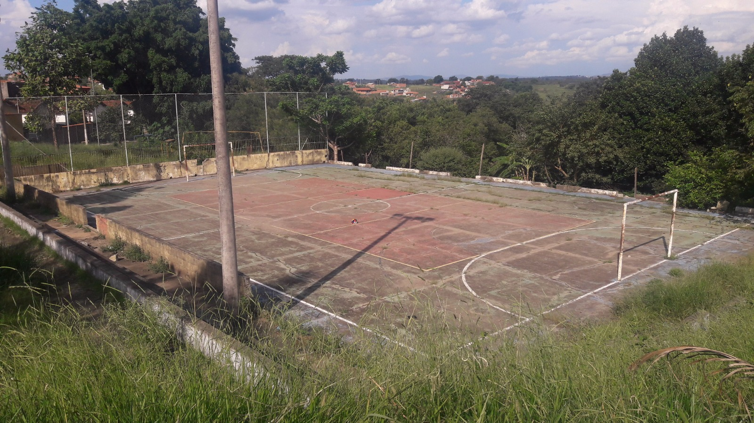

SALA DAS SESSÕES “VEREADOR SANTO RÓTOLLI”, aos 15 de março de 2017

VEREADOR LUIS ROBERTO TAVARES

